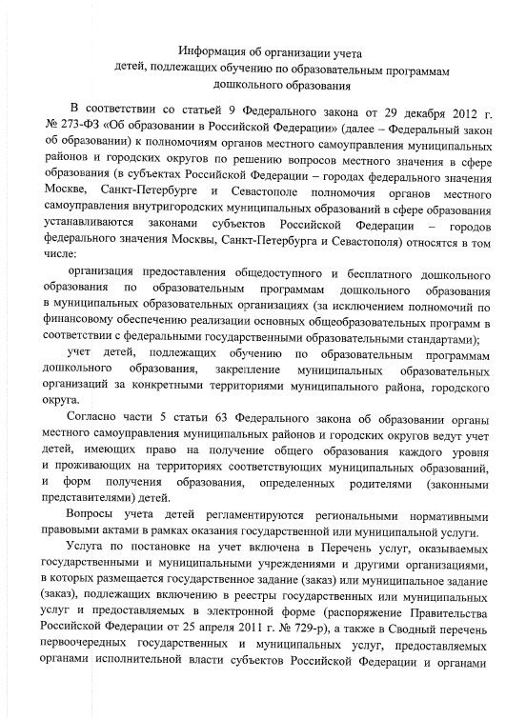
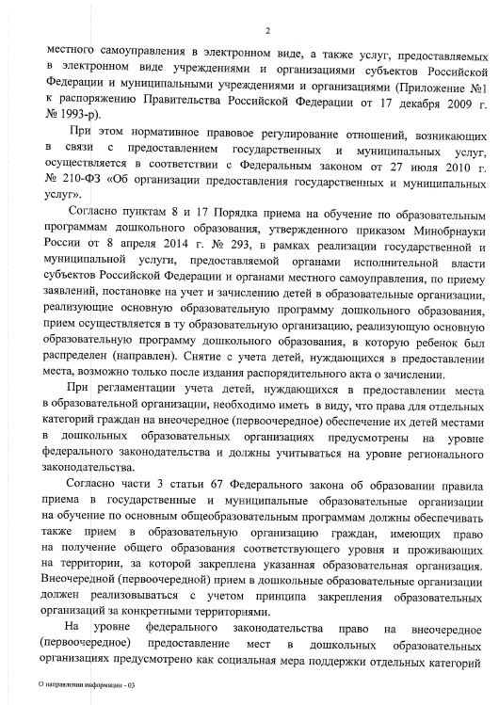
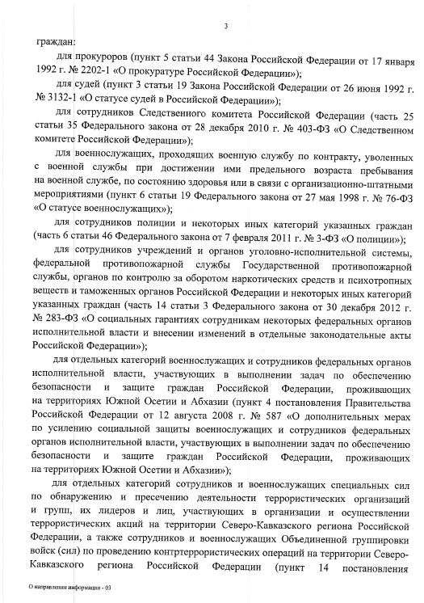
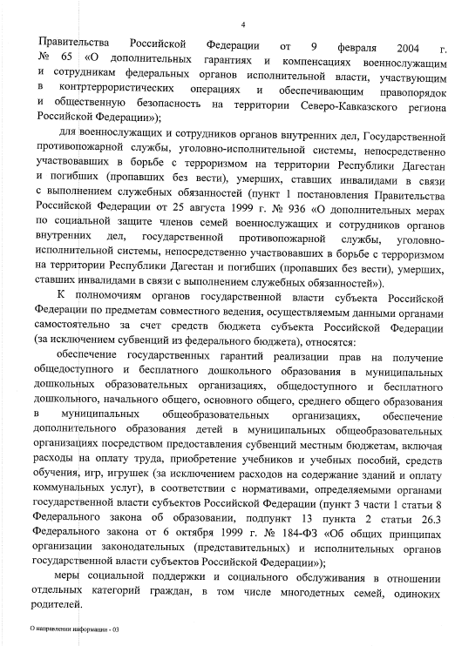
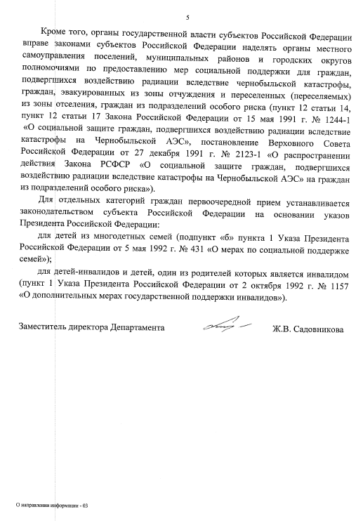

Разъяснения льготным категориям.

Перечень льготных категорий, которые применяются при направлении детей в ДОО |  | сро действия льготы | приоритет | Документы для подтверждения::
 | - Дети граждан, подвергшихся воздействию радиации вследствие катастрофы на Чернобыльской АЭС Федеральный закон от 15 мая 1991 года N 1244-1  данная льгота действует ТОЛЬКО из ст. 13, указанных в п. 1 и 2 | бессрочная | 1 | Удостоверение инвалида или участника ликвидации последствий катастрофы на Чернобыльской АЭС; справка об эвакуации из зоны отчуждения или о переселении из зоны отселения
 | - Дети прокуроров Федеральный закон "О прокуратуре Российской Федерации" от 17.01.1992 N 2202-1 | 215 дней | 1 | Справка с места работы (действует в течение 3-х месяцев с даты выдачи)
 | - Дети судей Закон РФ от 26.06.1992 N 3132-1 (ред. от 05.12.2017, с изм. от 19.02.2018) "О статусе судей в Российской Федерации" | 215 дней | 1 | Справка с места работы (действует в течение 3-х месяцев с даты выдачи)
 | - Дети участников боевых действий на территории Северо-Кавказского региона РФ Постановление Правительства РФ от 9 февраля 2004 г. N 65 | бессрочная | 1 | удостоверение боевых действий, инвалидность, справку из военкомата, для вдов - справка из военкомата
 | - Дети участников боевых действий на территории Южной Осетии и Абхазии Постановление Правительства РФ от 12 августа 2008 г. N 587 | бессрочная | 1 | удостоверение боевых действий, инвалидность, справку из военкомата, для вдов - справка из военкомата
 | - Дети участников боевых действий на территории Республики Дагестан Постановление Правительства РФ от 25 августа 1999 г. N 936 | бессрочная | 1 | удостоверение боевых действий, инвалидность, справку из военкомата, для вдов - справка из военкомата
 | - Дети сотрудников Следственного комитета РФ Федеральный закон "О Следственном комитете Российской Федерации" от 28.12.2010 N 403-ФЗ | 215 | 1 | Справка с места работы (действует в течение 3-х месяцев с даты выдачи)
 | - Дети граждан из подразделений особого риска Постановление ВС РФ от 27.12.1991 N 2123-1 (ред. от 29.06.2015) | бессрочная | 1 | Удостоверение, выдаваемое Центральной комиссией Министерства обороны Российской Федерации по подтверждению непосредственного участия граждан в действиях подразделений особого риска
 | - Дети, один из родителей которых является инвалидом Указ Президента РФ от 02.10.1992 N 1157 (ред. от 01.07.2014) "О дополнительных мерах государственной поддержки инвалидов" | бессрочная | 2 | Справка об установлении инвалидности (действует в течение срока действия справки)
 | - Дети из многодетных семей Указ Президента РФ от 5 мая 1992 г. N 431 | бессрочная | 2 | Удостоверение многодетной семьи или свидетельство о рождении троих и более детей в семье (документы действуют бессрочно)
 | - Дети сотрудников полиции Федеральный закон "О полиции" от 07.02.2011 N 3-ФЗ | 215 | 2 | Справка с места работы (действует в течение 3-х месяцев с даты выдачи)
 | - Дети военнослужащих Федеральный закон "О статусе военнослужащих" от 27.05.1998 N 76-ФЗ | 215 | 2 | Справка с места работы (действует в течение 3-х месяцев с даты выдачи)
 | - Дети, оставшиеся без попечения родителей Закон Ярославской области от 19 декабря 2008 года N 65-з Социальный кодекс Ярославской области | бессрочная | 2 | Выписка из решения органа опеки и попечительства о признании ребёнка оставшимся без попечения родителей (документ действует бессрочно)
 | - Дети сотрудников органов уголовно-исполнительной системы Федеральный закон от 30 декабря 2012 г. N 283-ФЗ | 215 | 2 | Справка с места работы (действует в течение 3-х месяцев с даты выдачи)
 | - Дети сотрудников федеральной противопожарной службы Федеральный закон от 30 декабря 2012 г. N 283-ФЗ | 215 | 2 | Справка с места работы (действует в течение 3-х месяцев с даты выдачи)
 | - Дети сотрудников органов по контролю за оборотом наркотических средств и психотропных веществ Федеральный закон от 30 декабря 2012 г. N 283-ФЗ | 215 | 2 | Справка с места работы (действует в течение 3-х месяцев с даты выдачи)
 | - Дети сотрудников таможенных органов Федеральный закон от 30 декабря 2012 г. N 283-ФЗ | 215 | 2 | Справка с места работы (действует в течение 3-х месяцев с даты выдачи)

